PROBLEMATIQUE | OBJECTIF(S) | RESOLUTION
À la suite d’un léger accrochage au niveau du rétroviseur extérieur droit, plus aucune des fonctions du rétroviseur ne fonctionne. Celui-ci semble en bon état de l’extérieur, il s’est simplement rabattu. Vous décidez d’en étudier le fonctionnement afin d’effectuer un diagnostic du dysfonctionnement. | Exploiter un document ressource. Etudier les fonctions du rétroviseur.

MISE EN SITUATION | EXIGENCES | NIVEAU DE DIFFICULTE
On donne :  - Dossier technique  Etude de la fonction FT12 : ajuster sa zone de vision  Activité 1 :  Compléter le graphique en râteau en replaçant les pièces 1, 6, 9, 10 et 12 dans les sous-ensembles auxquels elles appartiennent.  Aidez vous de la nomenclature et du plan du dossier technique.  Activité 2 :  Indiquer et nommer les mouvements possibles et le nom des liaisons entre les sous-ensembles cinématiques.  Aidez-vous du schéma cinématique et du dossier technique.  Activité 3 :  Colorier en rouge, les surfaces fonctionnelles de la liaison de contact entre SE Crémaillère et SE Miroir. | Les repères sont liés aux bons sous-ensembles.  Les mouvements et les liaisons sont identifiés.  Les surfaces fonctionnelles sont idendifiées.. | 1  2  1
MISE EN SITUATION | EXIGENCES | NIVEAU DE DIFFICULTE
Activité 4 :  Cocher (mettre X) pour répondre aux questions.  Aidez-vous du schéma cinématique de l’activité 1 et notamment aux sens indiqués (+ et -).  Activité 5 :  Calculer la vitesse moyenne en m/s de translation de la crémaillère $\vec{V_{8/1}}$.  Activité 6 :  Déterminer le mouvement $M_{6/1 }^{vt}$du pignon Rep.6 par rapport au bâti Rep.1 en précisant l’axe ou le centre.  Décrire et tracer (Figure 1) $T_{B∈6/1}$la trajectoire du point B dans le mouvement $M_{6/1 }^{vt}$du pignon Rep.6 par rapport au bâti Rep.1, en précisant l’axe ou le centre.  Tracer et repérer (Figure 1) la trajectoire $T_{B∈6/1}$ la trajectoire du point B sur la figure de gauche.  Tracer et nommer (Figure 1) le vecteur vitesse $\vec{V_{B∈8/1}}$.  Expliquer pourquoi $\vec{V_{B∈8/1}}= \vec{V_{B∈6/1}}$  Activité 7 :  Calculer la vitesse angulaire $ω_{6}$ du pignon 6.  Convertir la vitesse angulaire $ω_{6}$ en fréquence de rotation $N_{6}$ du pignon 6. | Les bonnes réponses sont cochée.  Le résultat est juste et comporte la formule, le détail, le résultat avec la bonne unité.  Le mouvement est nommé.  Les tracés sont justes.  Les calculs sont justes, arrondis à 2 chiffres après la virgule et comportent : la formule, le détail, le résultat avec la bonne unité. | 1  2  2
Le rétroviseur est désormais en position normale. Vous étudiez alors sur le système d’orientation du miroir qui est défaillant.

Le mécanisme d’orientation du miroir est composé de six Sous-Ensembles (également appelés classes d’équivalence cinématique) :
- Le S.E. Fixe
- Le S.E. Miroir
- Le S.E. Crémaillère 1
Voir schéma cinématique ci-dessous
- Le S.E. Crémaillère 2
- Le S.E. Moteur 1
- Le S.E. Moteur 2
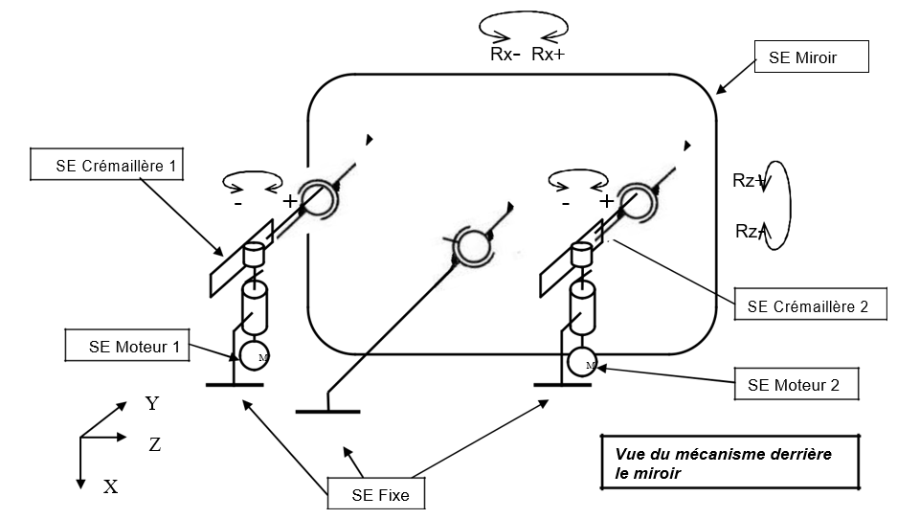

Activité 1 :
 | 1 | 2 | 3 | 6 | 7 | 8 | 9 | 10 | 11 | 12 | 13
SE Fixe
SE Miroir
SE Crémaillère 1
SE Crémaillère 2
SE Moteur 1
SE Moteur 2

Activité 2 :
Entre SE Crémaillère 1 et SE Miroir |  |  |  |  |  | Entre SE Fixe et SE Miroir
 |  | T | R |  |  |  |  | T |  | R
 | X | 0 | 1 |  |  |  | X | 0 | 1
 | Y | 0 | 1 |  |  |  | Y | 0 | 0
 | Z | 0 | 1 |  |  |  | Z | 0 | 1
Nom de liaison : Rotule ou Sphérique |  |  |  |  |  | Nom de liaison : Sphérique à doigt

Activité 3 :
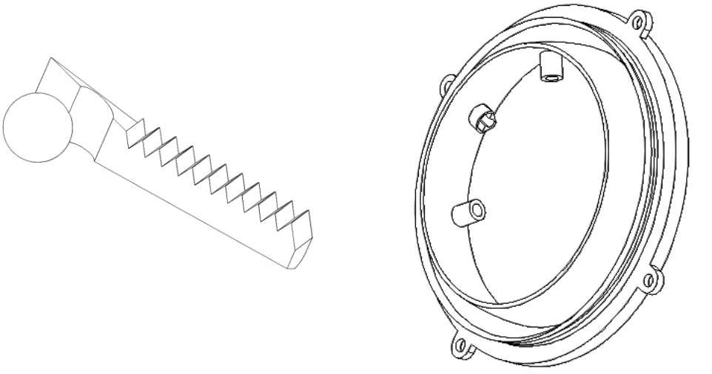

Activité 4 :
Pour obtenir une inclinaison du miroir dans le sens Rz-, il faut :
 | Faire tourner les deux moteurs dans le sens -
X | Faire tourner les deux moteurs dans le sens +
 | Faire tourner le moteur 1 dans le sens + et le moteur 2 dans le sens -
 | Faire tourner le moteur 1 dans le sens - et le moteur 2 dans le sens +

Pour obtenir une inclinaison du miroir dans le sens Rx+, il faut :
 | Faire tourner les deux moteurs dans le sens -
X | Faire tourner les deux moteurs dans le sens +
 | Faire tourner le moteur 1 dans le sens + et le moteur 2 dans le sens -
 | Faire tourner le moteur 1 dans le sens - et le moteur 2 dans le sens +

Activité 5 :
Pour assurer le réglage, le miroir a un débattement de 9° dans un sens et dans l’autre, ce qui représente au total une course angulaire de 18°.

Le passage d’une position extrême à une autre doit se faire en 5 s.
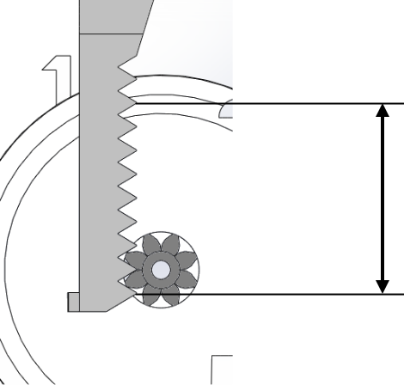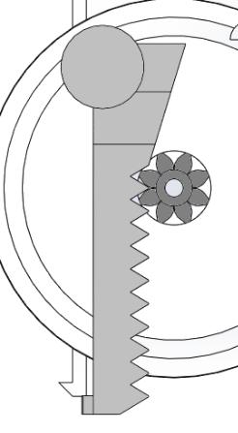
12,5
Position extrême 2
Position extrême 1

La crémaillère a une longueur utile $l= 12,5 mm$ et le changement de position se fait en un temps $t=5s$.

$\vec{V_{8/1}}=\frac{l}{t}$

$\vec{V_{8/1}}=\frac{0.0125}{5}$

$\vec{V_{8/1}}=0.0025 m/s$

Activité 6 :
Les figures ci-dessous illustrent l’engrènement du pignon du motoréducteur Rep. 6 avec sa crémaillère Rep.8 en fin de course.

- A est le centre de la liaison entre le pignon et le bâti 1.
- B est le point de contact entre le pignon et la crémaillère.
- On prendra une valeur de $\vec{V_{8/1}}=0.0025 m/s$.
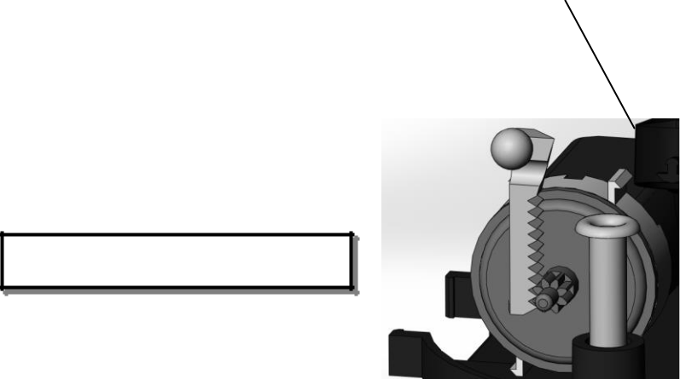
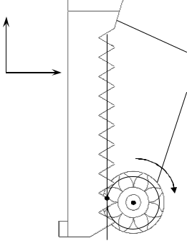
$$\vec{V_{B∈8/1}}$$
$$T_{B∈6/1}$$
B
A
y
x
Echelle 1 cm = 0,001 m/s
Bâti (SE Fixe)
Figure 2
Pignon 6
Crémaillère 8
Figure 1

Le mouvement $M_{6/1 }^{vt}$ | Mouvement de rotation de centre A

La trajectoire $T_{B∈6/1}$ | Cercle de centre A et de rayon AB

$\vec{V_{B∈8/1}}=\vec{V_{B∈6/1}}$ ? | C’est un point coïncident : centre de la liaison entre 8 et 6.

Activité 7 :
Le pignon Rep. 6 a un diamètre primitif de 3,6 mm et $\vec{V_{8/1}}=0.0025 m/s$..

Vitesse angulaire $ω_{6}$ du pignon 6 :

$ω_{6}=\frac{V_{8/1}}{r}$

$ω_{6}=\frac{0.0025}{0,0018}$

$ω_{6}=1,39 rad/s$

Fréquence de rotation $N_{6}$ du pignon 6 :

$N_{6}=\frac{(30×ω_{6})}{π}$

$N_{6}=\frac{(30×1,39)}{π}$

$N_{6}=13,27 tr/min$

